Opis predmetu zákazky

Názov predmetu zákazky: Zabezpečenie zhodnotenia/zneškodnenia nezákonne umiestneného
nebezpečného odpadu, k. ú. Glabušovce, okres Veľký Krtíš (ID zákazky 54432)

- Predmetom zákazky je zhodnotenie resp. zneškodnenie nezákonne umiestneného odpadu na území Banskobystrického kraja v súlade so zákonom č. 79/2015 Z. z. o odpadoch.

- Hlavný kód CPV:
90500000-2 služby súvisiace s likvidáciou odpadu a odpadom

- Lehota plnenia je:
- Bezodkladne alebo do 6 mesiacov odo dňa nadobudnutia účinnosti zmluvy, v prípade, že poskytovateľ písomne oznámi objednávateľovi, že službu nie je možné poskytnúť bezodkladne z dôvodov, ktoré nie sú na strane poskytovateľa.
- Miestom plnenia pre položku č. 1 a položku č. 2 je:
- k.ú. Glabušovce

- Špecifikácia predmetu zákazky:

Položka č. 1 – k.ú. Glabušovce, okres Veľký Krtíš
Číslo a názov skupiny odpadov (podľa Vyhlášky č. 365/2015 Z. z., ktorou sa ustanovuje Katalóg odpadov) | 17 06 05 - stavebné odpady obsahujúce azbest (kategória odpadu-nebezpečný odpad)
Množstvo | 5 t
Položka č. 2 – k.ú. Glabušovce, okres Veľký Krtíš
Číslo a názov skupiny odpadov (podľa Vyhlášky č. 365/2015 Z. z., ktorou sa ustanovuje Katalóg odpadov) | 17 09 04- zmiešané odpady zo stavieb a demolácií iné ako uvedené v 17 09 01, 17 09 02 a 17 09 03 (kategória ostatný odpad)
Množstvo | 9,9 t

Miesto výskytu skládky:
v k. ú. Glabušovce, areál bývalého poľnohospodárskeho družstva, okres Veľký Krtíš, parcela E-KN č. 206/512 (trvalý trávny porast, vlastník Obec Glabušovce, 991 22 Glabušovce, SR), parcela E-KN č. 206/511, 207/501 (orná pôda, súkromní vlastníci)

Táto časť súťažných podkladov bude tvoriť neoddeliteľnú súčasť zmluvy o poskytovaní služieb ako príloha č. 1, ktorú uzatvorí verejný obstarávateľ s úspešným uchádzačom.

Príloha č. 1.1 Opisu predmetu zákazky:

Fotodokumentácia predmetu zákazky:
Položka č. 1: Odpad k.ú. Glabušovce, okres Veľký Krtíš - kategória odpadu-nebezpečný odpad

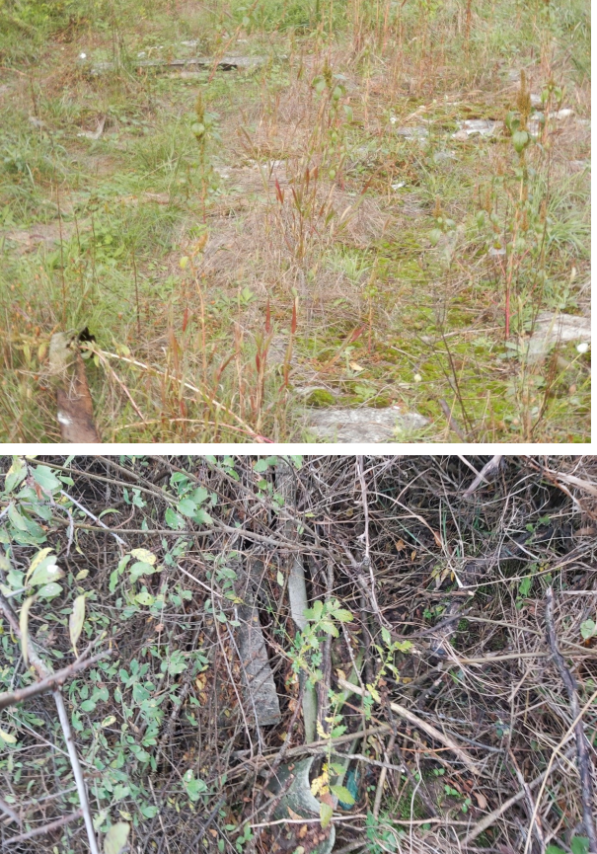
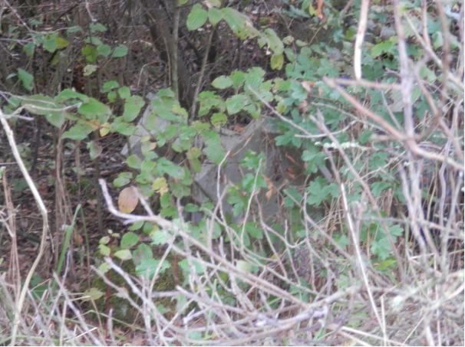
Položka č. 2: Odpad k.ú. Glabušovce, okres Veľký Krtíš - kategória odpadu - ostatný odpad

